桃園市立大有國民中學112學年度第二學期第三次評量試卷
年 級 | 八 | 考 試  科 目 | 歷史 |  |  | 命 題  範 圍 | 第五章~第六章 | 作 答  時 間 | 45分
班 級 |  | 姓 名 |  | 座 號 |  | 分 數
※歷史科以電腦閱卷，請將答案用2B鉛筆畫在答案卡上，題目卷共45題。
一、選擇題(每題兩分，共七十分)
- （ ）中共自創黨以來就接受蘇聯的指導和策動，但是哪一件事之後雙方關係生變？
(A)聯俄容共 (B)大躍進 (C)文化大革命 (D)六四天安門事件。
- （ ）文化大革命造成經濟衰退、教育停頓、道德扭曲等社會動盪的狀況，被稱為「十年浩劫」。請問下列何者是文化大革命的發生原因？
(A)建國初期為了控制知識分子的言論思想 (B)為了經濟成長實施集體化生產
(C)毛澤東為了重掌權力 (D)希望能擺脫蘇聯的控制。
- （ ）自漢代以來，儒家學說一直是選才任官的考試內容，是中國傳統文化的重要元素，但在歷史上，儒家學說也曾面臨挑戰。請問下列哪些事件發生時曾批評儒家思想？
(甲)自強運動 (乙)新文化運動 (丙)明清文字獄 (丁)文化大革命
(A)(甲)(丙) (B)(乙)(丁) (C) (乙)(丙) (D)(甲)(丁)。
- （ ）1971年4月，中華人民共和國和美國以體育交流的名義，正式進行往來，桌球隊的互訪，成為舉世矚目的大事，被稱為「乒乓外交」，結束雙方20多年來人員交往隔絕的局面。請問當時美國和中共開始有外交互動是受到下列何事影響？
(A)改革開放後吸引外國資金投入市場 (B)美國希望拉攏中共對抗蘇聯
(C)冷戰結束不再分為兩大陣營 (D)蘇聯同意美國和中共往來。
- （ ）承上題，在此事之後，美國總統尼克森也曾訪問中國，中華人民共和國後來也與美國建交。請問雙方建交是在西元幾年？
(A)1966 (B)1971 (C)1979 (D)1991。
- （ ）東南亞公約組織(Southeast Asia Treaty Organization，縮寫為SEATO)，成立於1955年，請問該組織剛開始成立的原因為何？
(A)防堵共產勢力的擴張 (B)對抗在東南亞地區殖民的列強
(C)促進區域的經濟交流 (D)進行第二次世界大戰後區域的經濟重建。
- （ ）冷戰時期，在意識型態的對立和軍備的競爭下，形成一種「非戰非和」、「亦戰亦和」的狀態，而這樣的國際形勢也持續了好幾十年，直到何事才結束？
(A)越戰結束 (B)蘇聯解體 (C)美蘇關係修復 (D)聯合國成立。
- （ ）小佑在書中看到在中共統治的某一段時期，民眾擔心被批鬥，將他們的珠寶、外國書籍、古書和一些傳家寶丟掉或埋藏起來。請問這可能發生在哪一時期？
(A)1930年代 (B)1940年代 (C)1950年代 (D)1960年代。
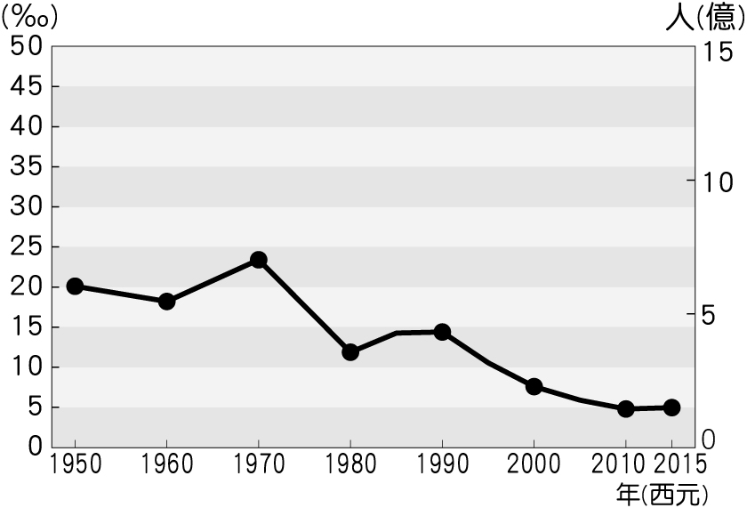
- （ ）1979年，中共在沿海地區設置「經濟特區」，希望吸引境外投資，帶動中國的經濟發展。請問下列何地屬於當時開放的「經濟特區」？
(A)北京 (B)上海 (C)南京 (D)深圳。
- （ ）中華人民共和國成立後，毛澤東為國家領導人，推動各項政策。
請問下列哪一項政策不在毛澤東任內？
(A)將全國土地和民間企業收歸國有 (B)號召全民大煉鋼鐵
(C)和美國完成建交 (D)推行人民公社。
- （ ）圖(一)是1950年到2015年中國人口自然增加率的圖表，其中在
1950年到1960年人口自然增加率有下降的狀況。請問可能和下
列何事有關？
(A)第二次世界大戰所帶來的衝擊 (B)文化大革命的影響
(C)一胎化政策的實施 (D)大躍進所帶來的結果。 圖(一)

(背面仍有試題)
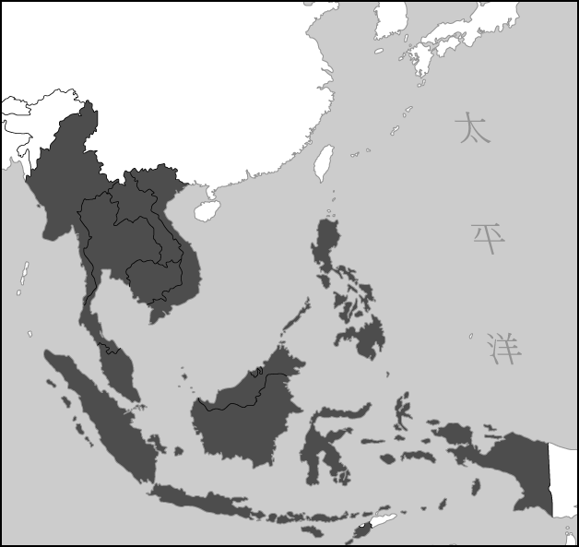
- （ ）圖(二)深色處是一國際組織的成員國。請問是下列何者？
(A)亞太經濟合作會議 (B)東南亞國家協會
(C)東南亞公約組織 (D)歐洲聯盟。
- （ ）下列有關「五四運動」和「六四天安門事件」的比較，何者
正確？
(A)兩者皆是由大學生發起
(B)兩者皆是對國家的外交政策表達訴求
(C)兩者皆是由罷課開始，後來延伸到罷工罷市
(D)兩者的訴求皆為當時的政府所接受。
- （ ）文化大革命不僅是對中國有影響，也衝擊到當時的世界局勢，
請問下列何者不是文化大革命對當時世界其他各地的影響？
(A)美國黑人民權運動者集會討論《毛語錄》 圖(二)
(B)中共輸出革命經驗援助亞、非、拉丁美洲的共產黨勢力
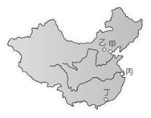
(C)促進了當時歐美地區學生運動風潮
(D)文化大革命促成中美的互動交流。
- （ ）冷戰時期，美國打造亞太圍堵體系，協防西太平洋地區。
請問下列何者不是當時美國在西太平洋的合作對象？
(A)北越 (B)菲律賓 (C)日本 (D)澳洲。
- （ ）小婷在書中看到中共在某一時期因為加入一場戰爭而喊出
「抗美援朝」的口號，在戰爭當中協助和自己相同政治立
場的陣營，請問這是哪一場戰爭？
(A)中日戰爭 (B)越戰 (C)韓戰 (D)第一次世界大戰。
- （ ）圖(三)中的乙地是一個歷史悠久的古老城市，請問以下何事
發生於乙地？
(A)漢代、唐代的首都 (B)中華民國臨時政府的成立處
(C)六四天安門事件的發生地 (D)清末馬關條約開放的通商口岸。 圖(三)
- （ ）邁入21世紀，中國的經濟實力和國際地位已不容忽視，但中共仍須面臨當
前的一些挑戰，請問下列何者為非？
(A)尚未加入任何國際貿易體系 (B)領土爭議 (C)人口性別比例失衡 (D)貧富不均。
- （ ）美國曾投入一場戰爭，投入龐大的人力和財力，而戰爭持續十多年，讓美國人民萌生反戰的想法，也因此出現許多反戰歌曲。請問這場戰爭的發生地在下列何處？
(A)日本 (B)夏威夷 (C)越南 (D)歐洲。
- （ ）中華人民共和國在1949年成立，為了鞏固共黨政權，一開始實施
許多措施。請問下列何者是當時所實施的措施？
(A)控制知識分子的思想和言論 (B)允許人民擁有私有財產
(C)以優惠條件吸引境外投資 (D)國內政策擺脫蘇聯影響。
- （ ）圖(四)是某一個區域統合組織的標誌，請問是下列何者？
(A)聯合國 (B)石油輸出國組織
(C)東南亞國家協會 (D)世界貿易組織。
- （ ）1997年，香港主權回歸中國，請問香港是在清末的哪一個條約中 圖(四)
被割讓？
(A)辛丑和約 (B)馬關條約 (C)北京條約 (D)南京條約。
- （ ）承上題，請問當時香港被割讓給哪一個國家？
(A)英國 (B)葡萄牙 (C)日本 (D)德國。
- （ ）在第二次世界大戰後，出現了區域統合的趨勢。請問以下有關區域統合的敘述，何者正確？
(A)區域統合的組織成員尋求政治、經濟上的合作 (B)聯合國是區域統合的組織
(C)區域統合組織只出現在亞洲地區 (D)區域統合只分成「共產」和「反共」兩大陣營。
- （ ）東南亞國家協會成立於1967年，然而位在東南亞的越南一直到1995年才加入東南亞國家協會，請問造成此狀況的可能原因為何？
(A)越戰一直持續到1995年才結束 (B)東南亞國家協會由政治協商轉型為經貿合作組織
(C)越南到1990年代才開始對外交流 (D)東南亞國家協會曾解散後重新組織。
- （ ）阿美看到一篇中國某一時期報紙的報導內容，提到某一人民公社要發展畝產小麥12萬斤、皮棉500斤的農業神話，顯示在當時對於生產量會有浮誇的報導。請問報紙報導的相關政策最後帶來怎樣的結果？
- 產量大增，經濟成長快速 (B)糧食不足，造成大饑荒
(C)糾正報導，發起政治改革 (D)生產革命，追求「破四舊、立四新」。
(第三頁仍有試題)
- （ ）改革開放政策希望吸引外資帶動中國的經濟發展，但是在發生何事之後，西方國家曾一度給予中國經濟制裁，使中國經濟發展陷入停滯？
(A)大躍進 (B)香港主權回歸 (C)六四天安門事件 (D)文化大革命。
- （ ）請將下列中共發展歷程的相關事件，按照發生的時間順序排列：
(甲)文化大革命 (乙)聯俄容共 (丙)西安事變 (丁)六四天安門事件
- 甲乙丙丁 (B)乙丙甲丁 (C)丙乙丁甲 (D)丁乙甲丙。
- （ ）下列有關於越南歷史的相關敘述，何者正確？
(A)清朝因為戰敗而放棄越南的保護權，越南後來成為英國的殖民地
(B)越戰在第二次世界大戰結束隔年就立即爆發
(C)北越和南越以停戰線為界，至今仍是分裂狀態
(D)越戰是在冷戰的背景下發生的戰爭。
- （ ）以下關於「東南亞公約組織」和「東南亞國家協會」的比較，何者正確？
(A)兩者的興起皆和冷戰局勢有關 (B)兩者都持續發展至今
(C)兩者成員皆為亞洲國家 (D)兩者皆有加入當時的區域戰爭。
- （ ）1950年代，美國為了在亞洲完整的防堵共產勢力，和各國以不同的方式合作以完成圍堵體系。請問和中華民國的合作方式為何？
(A)邀請中華民國加入「東南亞公約組織」 (B)簽定《中美共同防禦條約》
(C)簽定《臺灣關係法》 (D)和中華民國建交。
- （ ）在中國歷史上的某一時期，曾實施一種政策，將人民編隊實施集體勞動，收穫平均分配。公社內提供公共餐廳、中小學校教育與免費的醫療服務，但是最後反而造成生產意願低落。請問這可能是哪一時期的中國？
(A)1860年代 (B)1900年代 (C)1950年代 (D)1980年代。
- （ ）下列有關中共和蘇聯關係演變的敘述，何者正確？
(A)中蘇交惡後曾為邊界領土而兵戎相見 (B)中蘇在冷戰初期交惡，屬於不同陣營
(C)中共建國初期曾想擺脫蘇聯控制 (D)中蘇交惡之後，外交上再無往來。
- （ ）住在上海的張爺爺，在1915年出生，1980年過世。請問他的人生中可能經歷哪些事？
(甲)十年建設 (乙)二次革命 (丙)六四天安門事件 (丁)中日戰爭 (戊)文化大革命
(A)甲乙丁 (B)甲丁戊 (C)乙丙戊 (D)甲丙戊。
- （ ）文化大革命對當時的中國帶來許多破壞和影響，請問文化大革命結束的原因為何？
(A)民眾希望民主改革 (B)蘇聯要求改變政策 (C)中華人民共和國和美國建交 (D)毛澤東逝世。

二、題組(每題三分，共三十分)
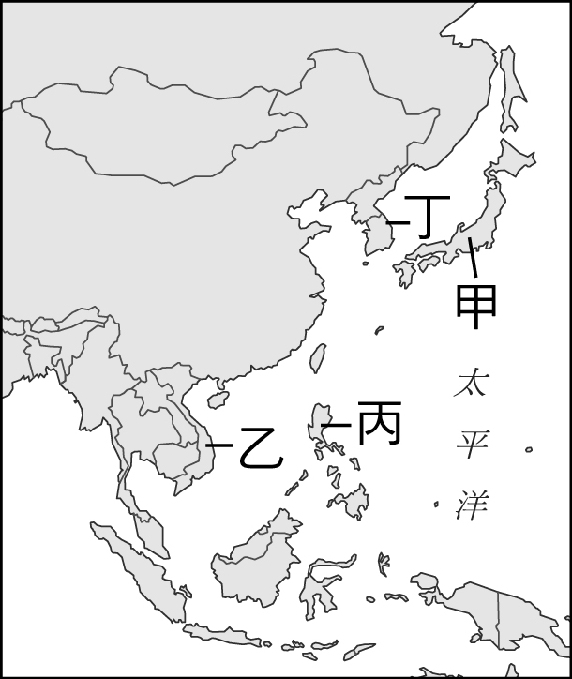
●冷戰時期，不同政治立場對立，在亞洲引發區域戰爭。請回答下列相關問題：
( )(36)請問圖(五)中哪些地方曾發生區域戰爭？
(A)甲丁 (B)甲乙 (C)乙丙 (D)乙丁。
( )(37)下列有關於朝鮮半島的敘述，何者正確？
(A)朝鮮半島在第二次世界大戰結束後以停戰線分為南北韓
(B)朝鮮半島在第二次世界大戰結束前曾為日本的殖民地
(C)韓戰時南韓得到中共的軍事支援
(D)北韓採行民主制度，南韓實施共產制度。
( )(38)韓戰影響了當時的亞洲政治局勢，對當時的中華民國也有影響。
請問影響為何？
(A)美國派第七艦隊協防台灣海峽
(B)美國制定《臺灣關係法》
(C)中華民國加入聯合國
(D)兩岸關係進入政治對峙階段。
( )(39)下列有關冷戰的敘述，何者正確？
(A)第一次世界大戰結束後，立即進入冷戰時期 圖(五)
(B)冷戰時，共產陣營以中共為首，反共陣營以美國為首
(C)冷戰時期東亞的共產國家有北韓、中華人民共和國、越南、菲律賓
(D)韓戰的發生時間比越戰早。

(背面仍有試題)

●中國大陸的順口溜是民間俗語，內容通俗易懂，有時也會反映當時的生活體驗。請根據下列順
口溜回答相關問題：
- 生下就挨餓，上學就停課；畢業就下鄉，回來沒工作。
- 五十年代全民煉鋼，六十年代全面度荒，七十年代全民下鄉，八十年代全民經商。
- 稻粒賽玉米，黃豆像地瓜；花生像山芋，山芋趕南瓜。
( )(40)順口溜(甲)提到「生下就挨餓」，是因為在1950年代出現何種狀況？
(A)通貨膨脹嚴重，物價飛漲 (B)社會動亂，無法進行生產
(C)生產意願低落，糧食不足 (D)遇到大型戰爭，物資管制。
( )(41)順口溜(乙)提到中共統治不同時期的狀況，請問「八十年代全民經商」指的是何事？
(A)鼓勵民眾到公私合營的企業上班 (B)在政府的政策下進行集體化的生產
(C)農工產量大增，進行產業轉型 (D)改革開放後，發展新的經濟型態。
( )(42)順口溜(丙)所提到的內容應與下列何者有關？
(A)土地公有制 (B)經濟特區 (C)文化大革命 (D)大躍進。

●在某一時期，中共為了增加農、工業的產量而發動「除四害運動」，要除掉老鼠、麻雀、蒼蠅
和蚊子，也因此出現一首詩歌：「我們一跺腳，大地震動；我們噫口氣，滾滾河水讓路；我們
一舉手，巍峨大山膽寒；我們一邁腿，誰也不敢阻擋；我們是勞動人民，我們的力量無窮」請
根據以上內容回答下列問題：
( )(43)請問以上詩歌描述的是中共的哪一項政策？
(A)改革開放 (B)文化大革命 (C)大躍進 (D)兩萬五千里長征。
( )(44)請問下列何者可能是當時的口號？
(A)停止內戰，一致抗日 (B)革命無罪、造反有理
(C)超英趕美 (D)我越戰越強、敵越戰越弱。
( )(45)下列敘述何者是在當時可能發生的情況？
(A)集體化的生產和生活 (B)開始將全國土地收歸國有
(C)紅衛兵投入經濟生產 (D)民眾支持經濟特區。

(恭喜你寫完了，要再檢查一下喔！)

